Атаманчук Н.М. Професійне становлення й особистісне зростання майбутніх фахівців: ресупс арт-практик. Гуманістичні орієнтири професійного становлення вчителя: макаренківська традиція і місія Нової української школи : матеріали ХХ Міжнар. наук.-практ. конф. (м. Полтава, 11-12 березня 2021 р.). «Управлінська майстерність керівника навчального закладу», «Управління проєктами у сфері науки, освіти, інновацій та інформатизації», «Управління інноваційною діяльністю в освіті та у виробництві» : матеріали Всеукр. наук.-практ. семінарів (м. Полтава, 11-12 березня 2021 р.) / за ред. М. В. Гриньової. Полтава : ПП «Астрая», 2021.С. 80-84.
Атаманчук Н. М.
Полтава, Україна
ПРОФЕСІЙНЕ СТАНОВЛЕННЯ Й ОСОБИСТІСНЕ ЗРОСТАННЯ МАЙБУТНІХ ФАХІВЦІВ: РЕСУРС АРТ-ПРАКТИК
Заміна традиційної системи підготовки майбутнього висококваліфікованого фахівця на інноваційну є нагальною потребою часу, що оновлює її сутність та структуру, готує учасників навчального процесу до розв’язання проблем, враховує здібності та уподобання студентської молоді, формує готовність майбутнього професіонала до творчої діяльності.
А. В. Пасічніченко зазначає, що формування творчої особистості є одним із актуальних виховних завдань, оскільки життя в сучасному інформаційному просторі, вимагає від людини уникання шаблонності, стереотипності дій, розвитку таких індивідуальних особливостей мислення, як гнучкість, самостійність, здатності приймати нестандартні рішення, винахідливості, нестандартного підходу до вирішення проблем [4].
Важливою складовою формування мотивації до навчання у студентів закладу вищої освіти (далі ЗВО), їх повноцінної самореалізації, активності, розвитку творчих здібностей є використання педагогічних інновацій, які створюють умови для максимального розкриття змісту заняття [1, с.317].
Практика показує, потужним засобом підвищення ефективності вищої освіти є впровадження інноваційних освітніх технологій в освітній процес ЗВО, зокрема, арт-технологій, які забезпечать осмислення вибору професії, прийняття себе як фахівця і, отже, професійне становлення та особистісний розвиток як неодмінні умови досягнення високого рівня професіоналізму.
Наукові уявлення про можливості арт-технологій спираються на фундаментальні психолого-педагогічні дослідження, а саме: концепцію педагогіки свободи та педагогічної підтримки (О. Газман), самоорганізовної педагогічної діяльності і сенсорозвивальних засобів пробудження творчої активності (С. Кульневич), специфічної природи педагогічної діяльності (В. Загвязинський, І. Колєснікова, В. Сластенін), використання арт-терапії як методу навчання та особистісного розвитку (О. Вознесенська); інноваційну технологіїю особистісно орієнтованого навчання та виховання (О. Деркач), технологію створення особистісно орієнтованих ситуацій (В. Серіков) тощо (цит. за [3]).
На наш погляд доцільним уявляється використання у навчальній роботі зі студентами ЗВО арт-практик як прийомів стимулювання мотивації до навчання майбутніх фахівців через їхню самооцінку (оцінку себе, своєї діяльності, свого становища в групі, свого ставлення до інших тощо).
Під арт-практиками ми розуміємо поєднання прийомів, які необхідно здійснити для активізації внутрішніх ресурсів особистості та підвищення її адаптаційних здібностей за допомогою мистецтва.
Досить ресурсним є використання арт-практик для мотивації студентів до навчання та організації власної діяльності. Особливості використання арт практик в освітньому процесі розкрито у праці «Motivation of freshmen of high educational establishments: psychological resource of art practice (Nina Аtamanchuk, Svetlana Yalanska, Valentyna Onipko, Volodymyr Ishchenko) Sustainable development under the conditions of european integration: collective monograph [2].
С.П. Яланська наголошує, використання арт-практик в освітньому процесі забезпечує активізацію пізнавальної діяльності здобувачів вищої освіти, сприяє зацікавленню студентів предметом, який викладається, шляхом інтроспекції майбутні фахівці осмислюють базові життєві цілі, перспективи, можливості самовдосконалення, знаходять можливі шляхи психологічного забезпечення здоров’я [6, с.96 ].
Погоджуємося з думкою А.В. Пасічніченко про те, що здатність до креативності є не лише спадково-обумовленою, але й якістю особистості, що формується протягом життя. Це не означає нівелювання людей за такою унікальною ознакою як креативність, а лише стверджує потенційну можливість формування креативних здібностей засобами навчання й виховання, загалом створення сприятливих для цього умов [5, с.95].
Використання арт-практик у процесі підготовки майбутніх фахівців, є важливим, адже вони мають великий вплив на мотивацію до навчання, засвоєння навчальної інформації та вироблення особистісних якостей.
Нами було проведено дослідження на базі Національного університету «Полтавська політехніка імені Юрія Кондратюка». В ньому взяли участь 45 студентів першого, другого та четвертого року навчання.
Так, аналіз традиційних занять з дисципліни «Психологія» і занять з використанням арт-практик показав, що значна кількість студентів із різними індивідуальними навчальними стилями засвоює знання ефективніше, коли використовуються арт-практики під час лекційних та практичних занять.
Для прикладу пропонуємо опис арт-практики, яку рекомендуємо викладачам ЗВО використовувати у роботі зі студентами під час лекційних/ практичних занять.
Арт-практика. «Слово заняття» (за Н.М. Атаманчук).
Індивідуальна робота.
Мета: розвиток творчого потенціалу, активізація уяви, зняття емоційних напружень, закріплення навчального маатеріалу, підвищення мотивації до навчання.
Студентам пропонують виділити слово лекційного/практичного заняття (психологія, емоції, особистість, самовизначення, спілкування, толерантність тощо). Слово заняття намалювати, до нього придумати вірш, оповідання або казку.
Презентація отриманого результату.
Представимо результати творчої діяльності студентів.
Приклад 1. «Слово спілкування»
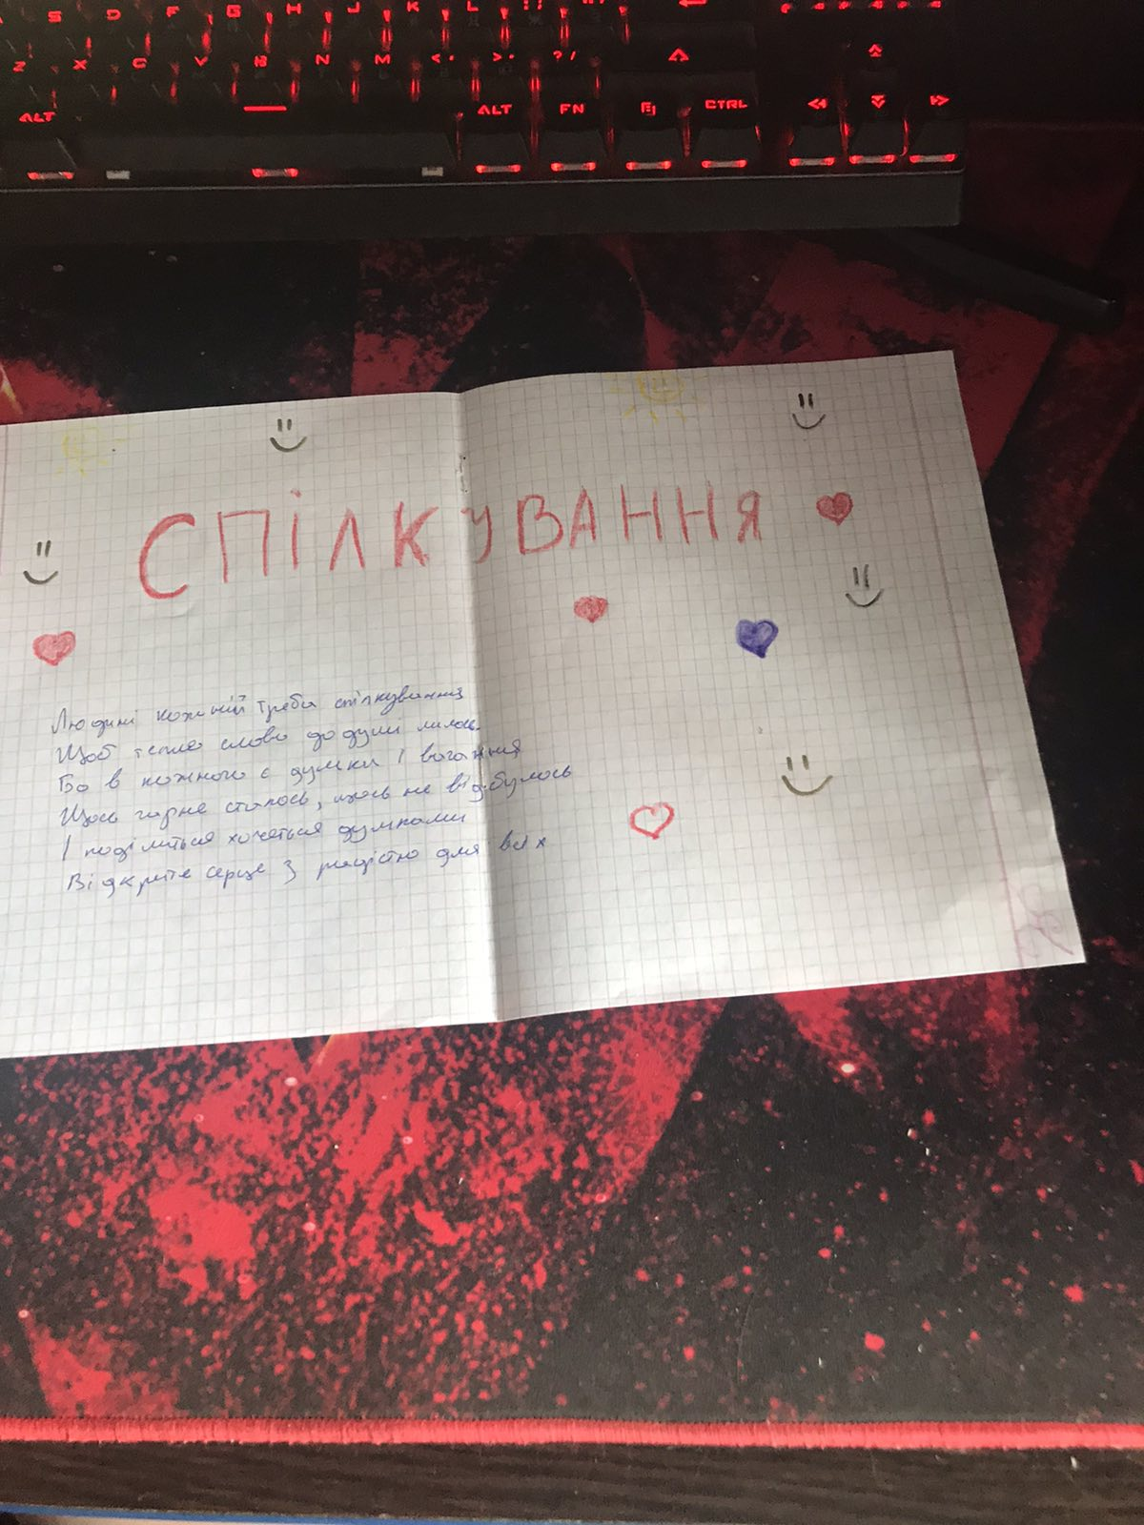
Людині кожній треба спілкування,
Щоб тепле слово до душі лилось.
Бо в кожного є думки і вагання...
Щось гарне сталось, щось не відбулось.
І поділитись хочеться думками,
Відкрити серце з радістю для всіх.
Приклад 2. «Слово толерантність»
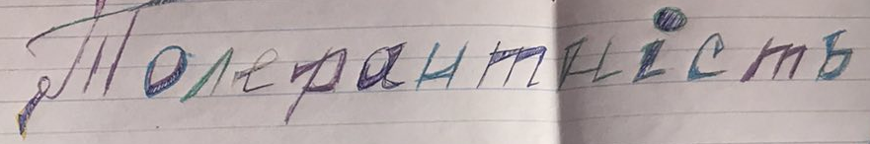
Чи навчались ми бути толерантними? Люди створені у світі різнобарвними: білі, чорні, жовті, мулати. А для всіх одна Земля, як мати. Чи можемо ми бути терплячими? Нам в спорах буває гаряче. Так часто зневажливо ставимось до людей. Але ж з «одного тіста» ми, із «одного млину». Люди! Будьте добрими! Толерантність і терпіння до людей – це те, що потрібно нам сьогодні.
Приклад 3. «Слово комунікабельність»
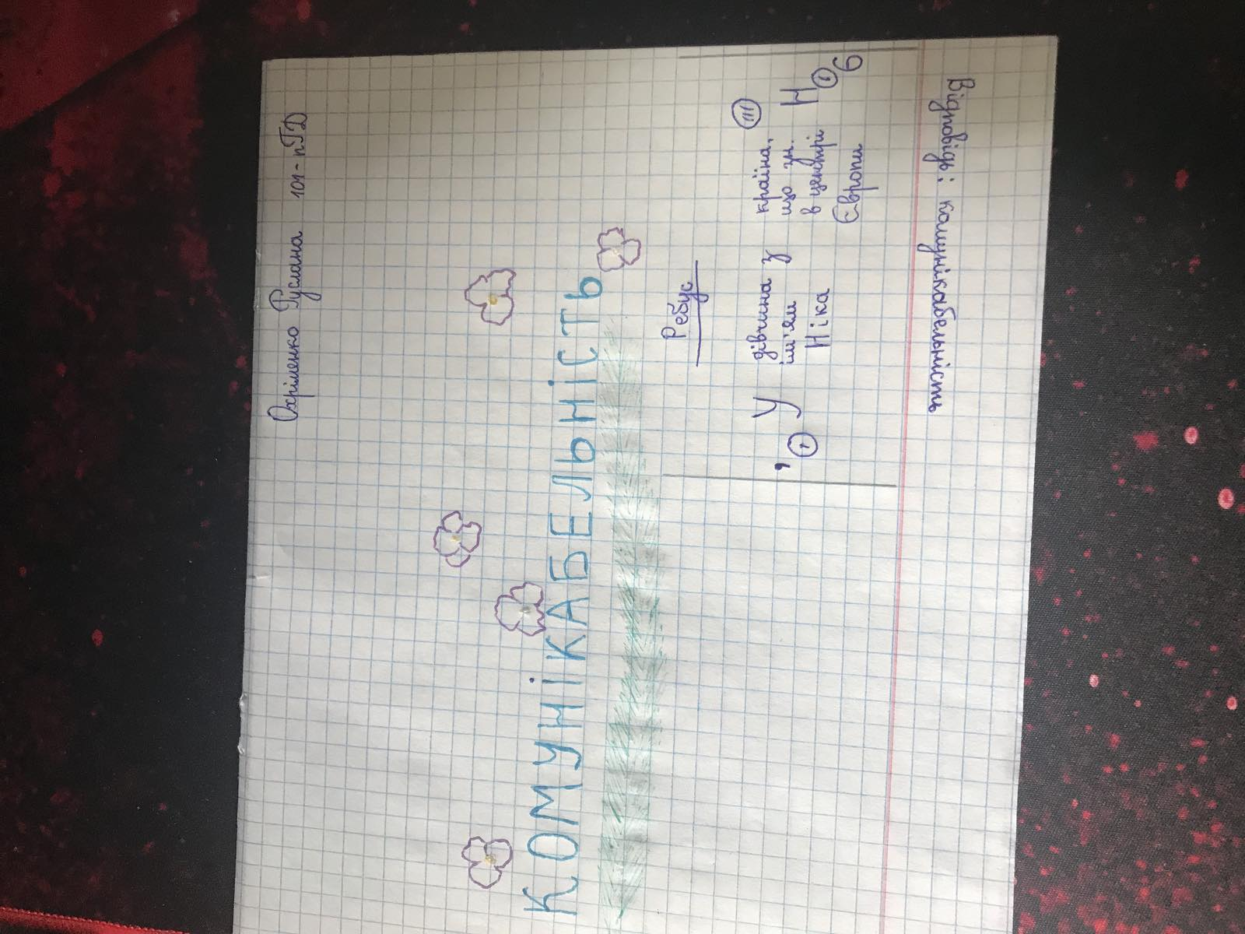
Таким чином, включення мистецтва до навчального процесу вищої школи – важлива складова формування мотивації до навчання у студентів ЗВО, зацікавленості навчальною діяльністю завдяки внесенню елементів новизни.
Нами встановлено, що застосування арт-практик у навчальному процесі ЗВО є дієвим методом психологічної роботи зі студентською молоддю, який сприяє:
✓ розвитку творчої уяви;
✓ свідомій творчій взаємодії зі світом;
✓ підвищенню рівня прояву унікальності;
✓ полегшенню процесу комунікацій для замкнених, сором'язливих студентів;
✓ подоланню комунікативних бар'єрів;
✓ пізнанню власних емоцій, почуттів та переживань;
✓ внутрішньому відчуттю сили та гармонії;
✓ знаходженню способів вирішення певних проблем;
✓ створенню умов для розвитку довільності й здатності до саморегуляції;
✓ усвідомленню можливостей та цінностей власного життя;
✓ розширенню можливостей самовдосконалення;
✓ знаходженню шляхів досягнення поставлених цілей;
✓ формуванню впевненості в собі за рахунок соціального визнання цінності створюваного творчого продукту.
Отже, використання арт-практик у навчальному процесі ЗВО позитивно позначається на професійному становленні й особистісному зростанні майбутніх фахівців, дає змогу зрозуміти, що саме спонукало їх до набуття вищої освіти та підвищити мотивацію до навчання.
Студенти не лише отримують необхідні знання, а й пізнають глибше свій внутрішній світ, навчаються розуміти, сприймати себе та інших, що є джерелом для особистого і професійного зростання.
Список використаних джерел
1. Атаманчук Н. М. Педагогічні інновації як результат творчої діяльності, спрямований на підвищення мотивації до навчання студентів ЗВО / Н.М. Атаманчук // Збірник наукових праць викладачів, аспірантів, магістрантів і студентів фізико-математичного факультету / ПНПУ імені В. Г. Короленка; редкол.: Ю. Д. Москаленко (голов. ред.) та ін. – Полтава: Астрая, 2019. – С.317-319.
2. Аtamanchuk N., Yalanska S., Onipko V., Ishchenko V. Motivation of freshmen of high educational establishments: psychological resource of art practice / Sustainable development under the conditions of european integration: collective monograph. Part I. Ljubljana: ljubljana school of business, 2019. Р.89-102.
3. Борисова Н. В. Образовательные технологии как объект педагогического выбора / Н. В. Борисова. – М : Исследоват. центр применения средств арт-терапев. технол. проблем качества подготовки спец., 2010. – 145 с
4. Пасічніченко А.В. Навчальна дисципліна «Психологія дитячої творчості» у системі професійної підготовки майбутнього вихователя дошкільного навчального закладу / А. В. Пасічніченко // Збірник наукових праць «Педагогіка та психологія». – Харків, 2017. – Вип. ‒ № 56. – С.285-293.
5. Пасічніченко А. В. Особливості процесу формування креативності дітей дошкільного віку / А. В. Пасічніченко // Психолого-педагогічні аспекти розвитку особистості в сучасному світі : Збірник наукових праць. – Полтава: Освіта, 2007. – С. 94-98.
6. Яланська С.П. Психологічний ресурс арт-практик у процесі вивчення курсу «Психологія здоров’я та здорового способу життя» / С.П. Яланська // Інноваційні та інформаційні технології у фізичній культурі, спорті, фізичній терапії та ерготерапії : матеріали III Всеукр. електрон. наук.-практ. конф. з міжнар. участю (м. Київ, 8 квіт. 2020 р.). – К. : НУФВСУ, 2020. – С. 95-96.

